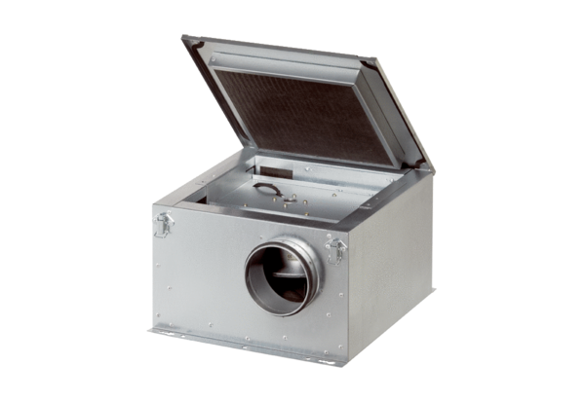Шумоглушащий вентиляционный бокс ESR 20-2Комплект поставки: 1 штукАссортимент: C
Номер артикула: 0080.0612Изготовитель: MAICO

